8 мая
Русский язык
Тема урока «Повторение. Имя Существительное»
Шаг 1. Вспомнить орфограммы, встречающиеся у существительных.
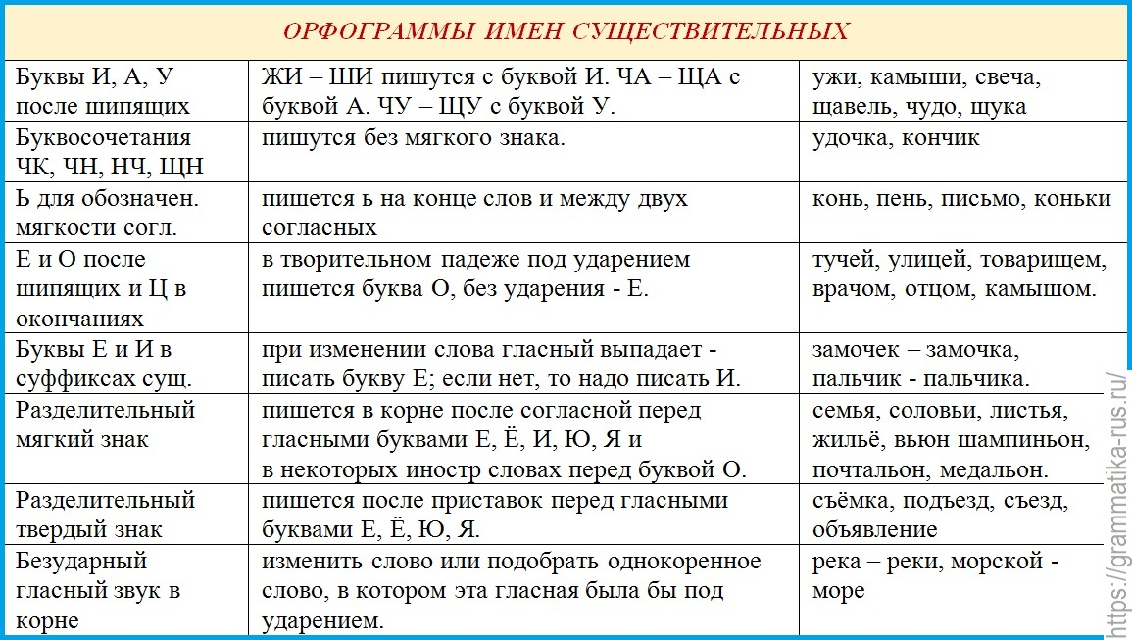
Шаг 2. Привести по 2 примера к каждой орфограмме.
Чтение
Домашнего задания нет.

Профильный труд.
Практическое повторение. Тема: "Швейное оборудование"
1.Повторить правила Т/Б при работе на швейной машине
а) До начала работы
б )Во время работы
в) По окончанию работы;
2. Перечислить детали швейной машинки.
3.Вспомнить назначение бытовых швейных машин, промышленных шв. машин, специальных шв. машин.
4. Неполадки в швейной машине. Исправление.
5. Последовательность заправки верхней нити.
6.Последовательность заправки нижней нити.
7.Дефекты машинной строчки. (исправление)
Презентации по теме "Швейное оборудование" размещены в Skype.
Практическая работа : Нарисовать модели брючных костюмов.

АФК
УРОК №58 08.05.2020
КОМПЛЕКС ОБЩЕРАЗВИВАЮЩИХ УПРАЖНЕНИЙ
Содержание | Доз-ка | ОМУ
1.Ходьба на месте. | 1 мин. | Можно добавить движения руками
2.Ноги вместе, руки опущены.на счёт 1-делая вдох, поднять руки через стороны вверх; на счёт 2-на выдохе опустить. | 5-7 раз | Выполнять под счёт. Вдох через нос, выдох через рот.
3.Ноги вместе, на счёт 1-поднимаемся на носки, руки поднимаем вверх по кругу, вдох; на счёт 2-опускаемся, опускаем руки, выдох. | 5 раз | Под счёт, в среднем темпе
4.Ноги на ширине плеч, руки на поясе, наклоны головой на счёт1-влево;на счёт 2-вернулись в И.П.; на счёт 3- вправо; на счёт 4- вернулись в И.П. | 5 раз | Темп средний
5.Ноги на ширине плеч, на счёт 1-левую руку вверх, правую вниз; на счёт 1,2-наклон влево; на счёт 3-4 наклон влево. | 5-7 раз | Выполнять упражнение под счёт. Тянуться вперед-вверх.
6.Ноги на ширине плеч, на счёт 1-руки перед собой; на счёт 2,3 рывки руками перед собой, вдох; на счёт 4 –вернулись в И.П. выдох. | 5 раз | Темп средний, руки прямые, в локтях не сгибать.
7.Ноги на ширине плеч, наклоны туловища, на счёт1-2- вперёд;3-4–назад. | 5-7раз | Ноги в коленях не сгибать
8.Приседания | 10 раз | Выполнять упражнение самостоятельно
. Ходьба на месте с восстановлением дыхания. | 1 мин. | Вдох через нос, выдох через рот.

2. И.П. стоя. Бросок одной рукой. (расстояние 2-3 метра) ( поставить пластиковую бутылку, сбить ее)
И.П. сидя на стуле. Бросок одной рукой. (расстояние 2-3 метра) (можно поставить пластиковую бутылку, сбить ее) выполнить 8 раз.
И.П. стойка на одном колене. Бросок одной рукой. (расстояние 2-3 метра) (можно поставить пластиковую бутылку, сбить ее) выполнить 8 раз.
И.П. стойка на двух коленях. Бросок одной рукой. (расстояние 2-3 метра) (можно поставить пластиковую бутылку, сбить ее) выполнить 8 раз.

ОСЖ
Приготовить молочный суп и выслать фото.

